Mathilde LESAGE
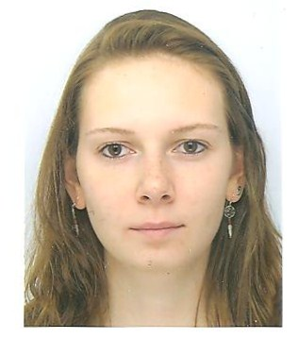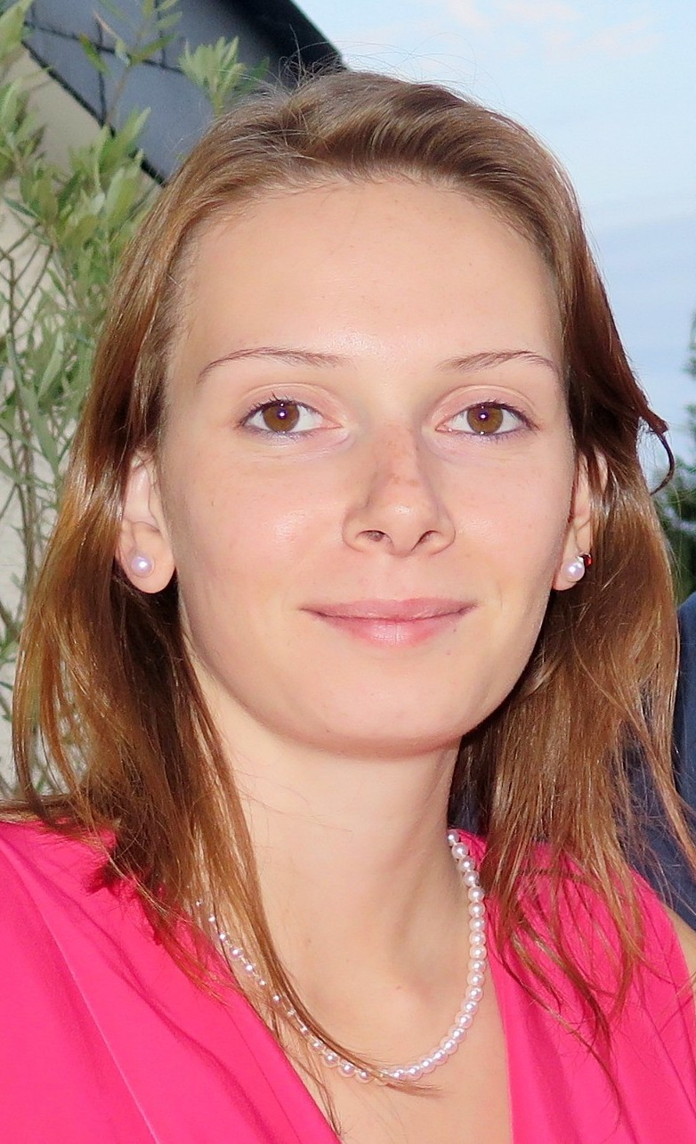
39, cours Albert Thomas
69003 LYON
Mathildelesage@live.fr
06 71 97 43 07
Née le 13/08/1994 (20 ans)

Objectif
Je souhaite intégrer votre entreprise afin d’effectuer un Bachelor Assurance et Gestion de Patrimoine

Formation
IFPASS à Lyon (69)
2013 - 2015| BTS Assurance en alternance
- Actuellement en 2ème, obtention du diplôme en cours

Université Lyon 3 à LYON (69)
2012 - 2013| Institut d’administration des Entreprises
- Diplôme de Comptabilité et de Gestion 1ere année

Lycée Pierre Corneille à ROUEN (76)
2012| Baccalauréat
- Baccalauréat Economique et Sociale spécialité Anglais

Langues : Anglais bon niveau avec une pratique quotidienne les jours d’entreprise par email, par téléphone ou en visu.
Espagnol niveau scolaire
Informatique : Pack Office régulièrement utilisé en entreprise et en formation, logiciel de GRC (Gestion de la relation client) pour cabinet de courtage, bonne adaptation à tous les extranets des compagnies d’assurances avec lesquels le cabinet travaille.

Expérience professionnelle

Cabinet de courtage THOMAS WILLIS ASSURANCES à LYON (69)
Juillet 2013 à Juin 2015| Contrat d’apprentissage en BTS Assurances
- Poste en tant que chargée de clientèle du service international, je suis responsable d’établir des devis IARD pour des clients nationaux et internationaux, de souscrire des contrats IARD, de développer le portefeuille du cabinet, de prospecter par téléphone des professionnels, ainsi que toute gestion administrative. J’ai pu effectuer de multiples rendez-vous à l’agence en autonomie pour les contrats IARD et j’ai assisté à des rendez-vous pour contrat épargne, retraite et prévoyance.

Centres d’intérêt
Pratique du basketball et salle de sports
Voyages avec de multiples séjours dans les pays européens comme l’Angleterre, l’Espagne, l’Italie ou bien l’Allemagne
Sorties culturelles et sportives

